Drahtlose Wiedergabe von Bild und Ton

Das iPad kann über interne Lautsprecher Medien hörbar und über sein Display sichtbar machen. Soll eine größere Anzahl von Personen davon profitieren, benötigt man zur allgemeinen Zufriedenheit externe Lautsprecher bzw. eine entsprechend dimensionierte Projektionsfläche für das Bild.

Die drahtlose Verbindung zu den Wiedergabegeräten ermöglicht dem Vortragenden eine große Flexibilität und weiteren Anwesenden die spontane Nutzung der audiovisuellen Anlage zur Präsentation ihrer Medien.

- Übertragung mit vorhandenem WLAN und Apple TV

Voraussetzung dafür ist, dass die AppleTV-Box eingeschaltet, im WLAN angemeldet und mit einem HDMI-Kabel oder über einen HDMI-VGA-Adapter an einen Beamer angeschlossen ist.
Tipps:
- Als stationäres, einmal eingerichtetes Setting für zukünftige Einsätze so belassen.
- Zur Verbesserung der Tonwiedergabe bei portablen Aufbauten ist es empfehlenswert, das HDMI-Signal durch eine „Soundbar“ zu schleifen (das ist ein flacher, klangstarker Aktivlautsprecher, welcher unter den Bildschirm oder Beamer gestellt werden kann) oder noch einfacher, einen Beamer mit relativ guten, integrierten Lautsprechern zu verwenden.

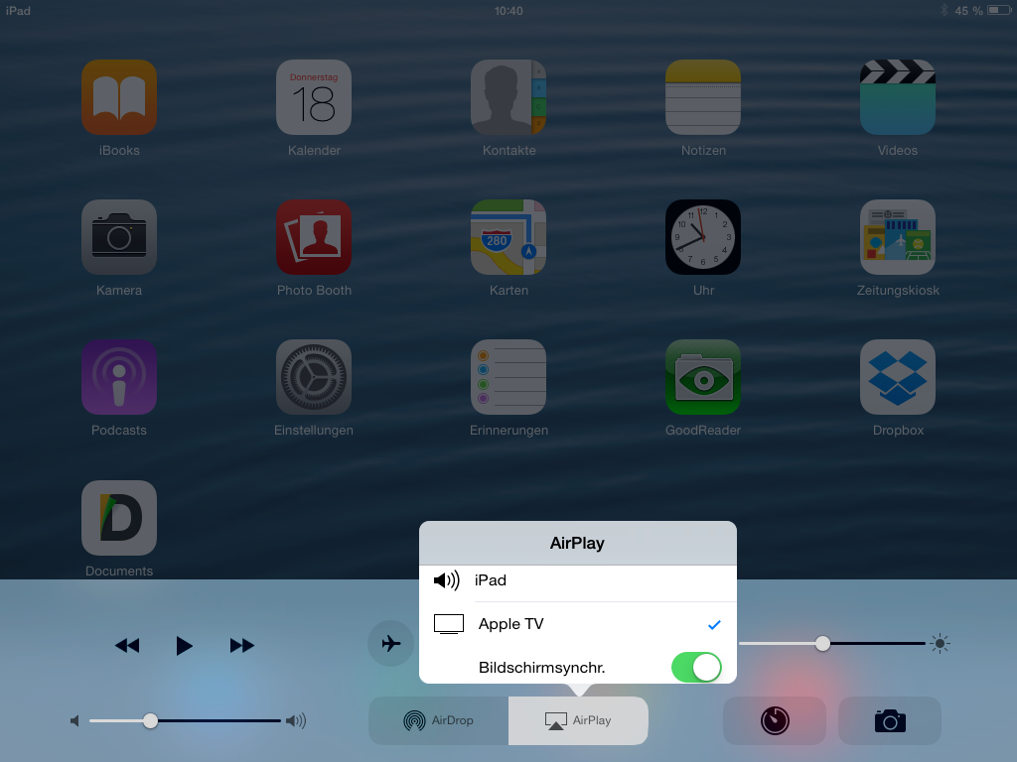
Wählen Sie im Kontrollzentrum des iPads „AirPlay“ und setzen Sie den Haken hinter „AppleTV“.

Nun werden Fotos und Videos bei ihrer Wiedergabe drahtlos vom iPad zur AppleTV-Box übertragen. Schalten Sie auch noch die Bildschirmsynchronisation ein, dann kann alles, was Sie auf Ihrem iPad machen, von den Teilnehmern mitverfolgt werden, ob Sie’s wollen oder nicht.
So elegant das drahtlose Präsentieren ist, auch hierfür muss das iPad erst einmal (1x) eingerichtet werden. Dazu ein paar Hinweise:

Das iPad und die AppleTV, also den Sender und den Empfänger des AirPlay-Signals, melden Sie im selben WLAN an. Von diesem drahtlosen Netzwerk, auch WiFi genannt, müssen also die Anmeldedaten, Netzwerkname (SSID) und Passwort, bekannt sein. Haben Sie das ein Mal (1x) gemacht, erkennen beide Geräte zukünftig dieses WLAN und melden sich automatisch an (es sei denn, dass „Automatisch anmelden“ in den WLAN-Einstellungen ausgeschaltet ist). Erst jetzt erscheint die Angabe „AirPlay“ im Kontrollzentrum des iPad (siehe Bild oben), vorher nicht.

Jeder Teilnehmer, dessen Computer im selben Netzwerk angemeldet und „airplay-fähig“ ist, kann über die AppleTV sein Bild bzw. seinen Ton präsentieren und wird bei seiner Aufschaltung den Vorgänger verdrängen. Sollte dies nicht erwünscht sein, aktivieren Sie den Onscreen-Code in der AppleTV-Software über folgenden Pfad:
Einstellungen \ AirPlay \ Sicherheit \ Zugriffskontrolle \ ✓ Onscreen-Code
Nur der Benutzer, z.B. der Lehrer, der bei Zugriff auf die AppleTV den von ihr angezeigten 4-stelligen Code auf seinem iOS-Gerät eingibt, kann via AirPlay präsentieren. Anderen gelingt der Zugriff erst, wenn er sich abgemeldet hat.

Apple TV spiegelt immer nur 1 Gerät.
Wenn Sie die Inhalte von 2 oder mehr Geräten parallel darstellen möchten, verwenden Sie anstelle der AppleTV einen beliebigen Rechner mit WLAN und verwandeln ihn in einen AirPlay-Empfänger. Installieren Sie dazu die Software „AirServer“ (Download unter www.airserver.com) oder die Software „Reflector“ (Download unter www.reflectorapp.com) auf dem Rechner, welcher im Idealfall bereits an eine Präsentationsanlage angeschlossen ist, wie man das häufig in naturwissenschaftlichen Unterrichtsräumen vorfindet.

- Übertragung ohne WLAN, dennoch mit AppleTV

Das ist neu! Bisher benötigte man zur drahtlosen Bild- und Tonübertragung eines iPads via AirPlay eine AppleTV-Box, die auf ein bereits im Vortragsraum vorhandenes WLAN zugreift
(siehe 1. Übertragung mit vorhandenem WLAN und AppleTV).
Die 3. Generation der Set-Top-Box, erkennbar an der 1080p-Bildübertragung, ermöglicht eine „Peer-to-Peer-AirPlay“-Verbindung, nachdem sie sich mit einem iOS-Gerät* über Bluetooth gekoppelt hat. Das ist besonders praktisch, weil nun das Problem mit der Einwahl des iPads und der Apple TV in ein (in Schulen oft nicht) vorhandenes WLAN entfällt.

*Erfordert iOS 8 oder neuer auf iPad mini oder iPad 3 oder neuer

Schritt | Aktion | Hinweis
1 | AppleTV (3. Generation oder neuer) an ein  Wiedergabegerät anschließen und einschalten | Warten, bis die Box hoch gefahren ist
2 | Kontrollzentrum des iPads öffnen | Mit dem Finger, ausgehend vom unteren Rahmen des iPads, nach oben streichen
3 | WLAN-Funktion des iPads aktivieren | Geht auch ohne vorhandenes drahtloses Netzwerk
4 | Bluetooth einschalten und warten,  bis neben AirDrop AirPlay erscheint | Dabei sollte sich das iPad in der Nähe der  eingeschalteten AppleTV-Box befinden

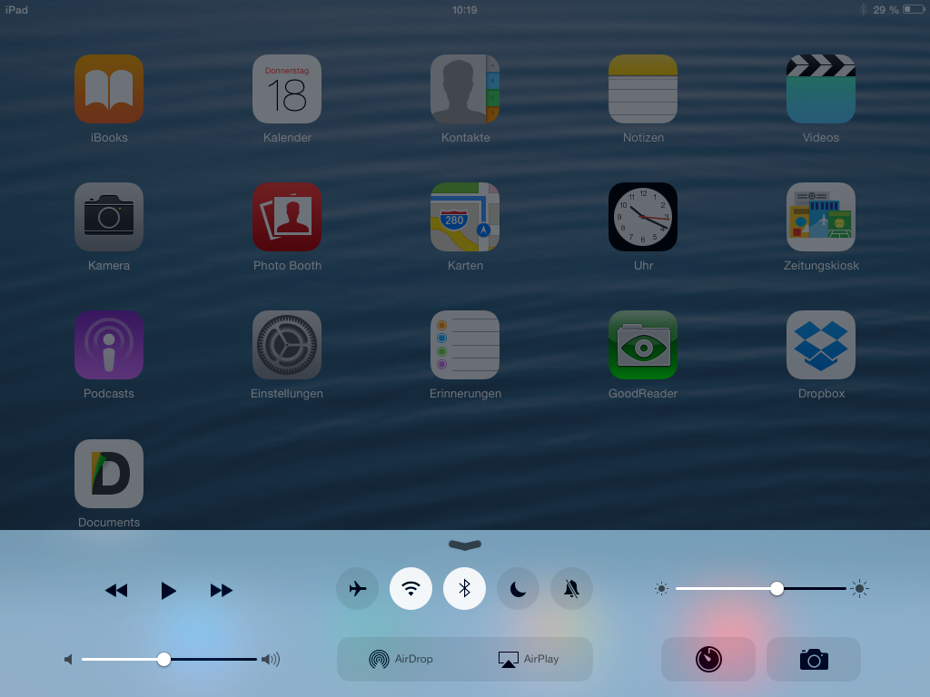
Im Kontrollzentrum WLAN und Bluetooth einschalten

5 | AirPlay wählen | kurz warten
6 | Namen der AppleTV-Box wählen | kurz warten
7 | Mit Bildschirm synchronisieren | Schieber nach rechts, grüne Schaltfläche erscheint

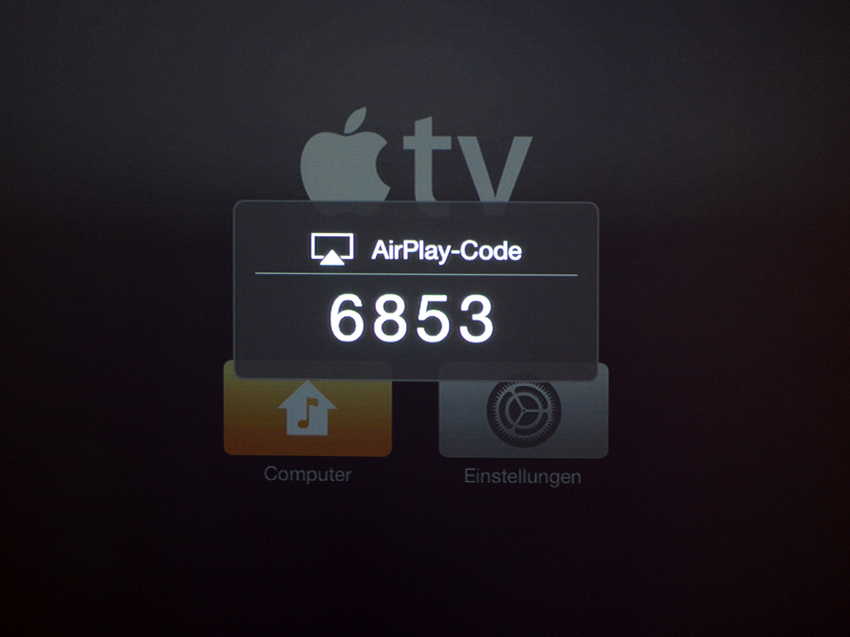
Die AppleTV-Box zeigt einen Code (hier z.B. 6853)
zur Kopplung mit dem iPad an.

Eingabeaufforderung für den Code im iPad-Display

8 | Den Code auf dem iPad eingeben | OK
9 | Kontrollzentrum schließen | Außerhalb tippen  oder nach unten streichen

Drahtlose Wiedergabe nur von Ton

Das geht selbstverständlich auch mittels „AirPlay“, wie oben beschrieben. Die AppleTV hat sogar einen Audio-Ausgang. Der liefert jedoch nur digitale Signale und muss ggf. auf analog adaptiert werden.
Ganz einfach gelingt die drahtlose Audiowiedergabe folgendermaßen - ohne AppleTV:

Audio per Bluetooth
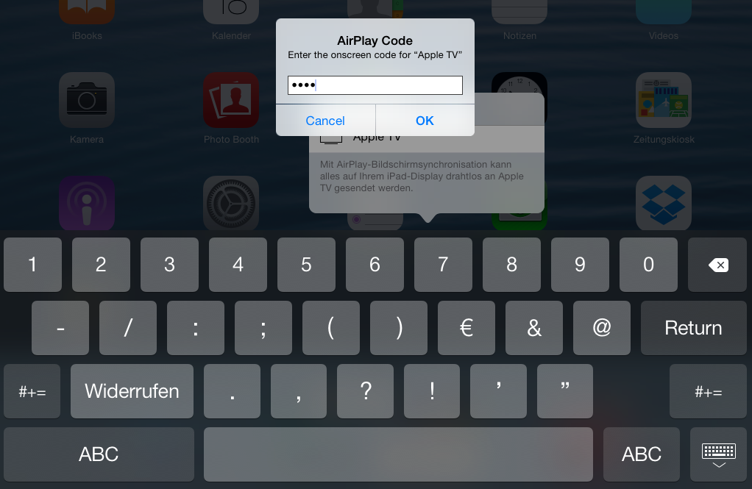
Wenn mit dem iPad lediglich Musik oder Sprache den Anwesenden hörbar gemacht werden soll, genügt eine Verbindung via Bluetooth. Wer eine akkubetriebene Audioanlage benützt, ist vollkommen ungebunden, also auch nicht von einer Stromsteckdose abhängig.

Schalten Sie zuerst den Audioverstärker (Signalempfänger) ein.
Falls sich die Geräte zum ersten Mal koppeln sollen, dann aktivieren Sie an diesem Gerät den Modus, wodurch es als Bluetooth-Empfänger erkennbar wird. Danach wählen Sie dieses Gerät (im Beispiel „SoundLink“) auf Ihrem iPad aus:

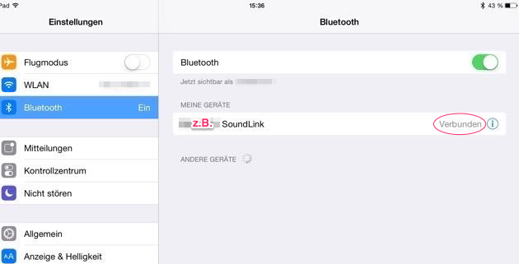
Einstellungen -> Bluetooth -> ggf. einschalten (grün) -> auf angezeigtes Gerät tippen

„Verbunden“ meldet Ihnen die erfolgreiche Kopplung beider Geräte zurück. Beim nächsten Mal erkennen sich die Geräte sofort, es genügt, dass man sie einschaltet.

AppleTV, iPad, und Airplay sind Warenzeichen von Apple Inc., eingetragen in den USA und anderen Ländern

